ПРИЛОЖЕНИЕ Г. РУКОВОДТСВО ПОЛЬЗОВАТЕЛЯ

АННОТАЦИЯ

В данном программном документе приведены сценарии тестовых испытаний веб-приложения и мобильного приложения программного комплекса «Polyphonia».

В данном программном документе, в разделе «Назначение программного комплекса», указано функциональное и эксплуатационное назначение программы.

В разделе «Условия выполнения программ» указана информация о максимальных (рекомендуемых) и минимальных технических средствах для использования программы.

В разделе «Выполнение программ» подробно описан жизненный цикл программы. Описаны действия для загрузки, для запуска и для удаления программы. Также описаны команды и ответы программы на действия пользователя.

В разделе «Сообщения оператору» представлены все сообщения, выводимые оператору во время эксплуатации программы.

1. НАЗНАЧЕНИЕ ПРОГРАММНОГО КОМПЛЕКСА

Назначением программного комплекса является оповещение людей и поддержка начинающих музыкантов с целью развития сферы музыкальной индустрии в России.

Конечным пользователем программы будет человек, заинтересованный в развлекательном и познавательном контенте.

1. УСЛОВИЯ ВЫПОЛНЕНИЯ ПРОГРАММ

В Таблице 1 представлены рекомендуемые или максимальные и минимальные технические средства для использования программного комплекса.

Таблица . Технические средства

| № | Тип оборудования | Наименование оборудования |
| --- | --- | --- |
| 1 | 2 | 3 |
| Минимальные технические требования | | |
| Веб-приложение | | |
| № | Тип оборудования | Наименование оборудования |
| 1 | Размер экрана | 15.6” |
| 2 | Разрешение экрана | 1366 x 768 |
| 3 | Линейка процессора | Intel Pentium/AMD K5 |
| 4 | Количество ядер процессора | 2 |
| 5 | Оперативная память | 4 ГБ |
| 6 | Тип видеокарты | Встроенная |
| 7 | Видеокарта | Intel HD Graphics 2000 |
| 8 | Конфигурация накопителей | WDBLUE HDD 128 GB |
| 9 | Общий объем всех накопителей | 128 ГБ |
| Мобильное приложение | | |
| 1 | Процессор | Процессор 2 ГГц |
| 2 | Оперативная память | 3 Гб |
| 3 | Интерфейсы | USB Type-C, 802.11n |
| 4 | Операционная система | Android 9 |
| 5 | Разрешение экрана | 1920×1080 |
| Рекомендуемые технические требования | | |
| Веб-приложение | | |
| 1 | Размер экрана | 15.6" |
| 2 | Разрешение экрана | 1920x1080 |
| 3 | Линейка процессора | Intel Core i5 10500H |
| 4 | Количество ядер процессора | 8 |
| 5 | Оперативная память | 24 |
| 6 | Тип видеокарты | Встроенная |
| 7 | Видеокарта | NVIDIA GeForce RTX 3050 Ti |
| 8 | Конфигурация накопителей | SSD m2 |
| 9 | Общий объем всех накопителей | 256 ГБ |
| 10 | Операционная система | Windows 10 |
| 11 | Интерфейсы | 802.11n |
| Мобильное приложение | | |
| 1 | Процессор | Процессор 2 ГГц |
| 2 | Оперативная память | 3 Гб |
| 3 | Интерфейсы | USB Type-C, 802.11n |
| 4 | Операционная система | Android 9 |
| 5 | Разрешение экрана | 1920×1080 |

1. ВЫПОЛНЕНИЕ ПРИЛОЖЕНИЙ

Ниже приведены действия по эксплуатации веб-приложения программного комплекса. Веб-приложение не требует загрузки и удаления с носителя.

* 1. Действия для запуска веб-приложения

Чтобы пользоваться сайтом необходимо постоянное подключение к интернету. Зайти на сайт можно по адресу http://vvebcum-001-site1.ftempurl.com через любой из браузеров Google Chrome, Mozilla Firefox, Opera, Яндекс.Браузер, Apple Safari, Microsoft Edge Browser последних версий. При переходе на веб-приложение открывается главная страница «Статьи».

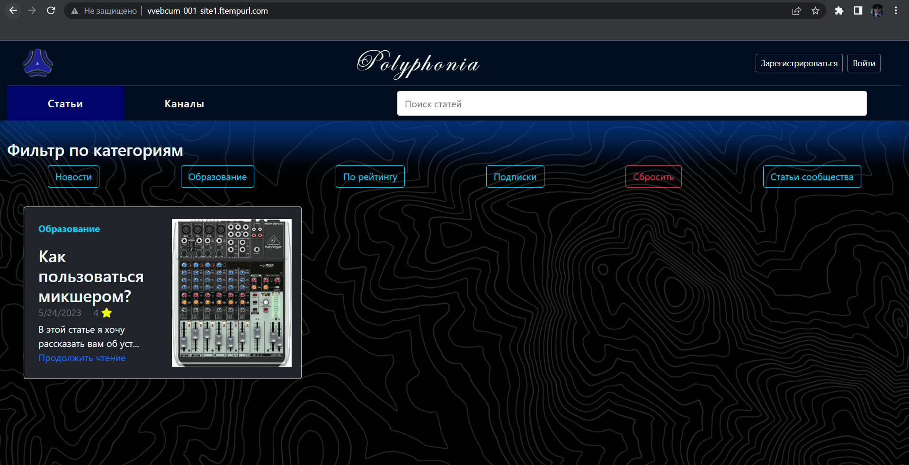

Рисунок . Адресация веб-приложения

* 1. Выполнение приложения с описанием функций

Для авторизации в правом верхнем углу находится кнопка «Войти». Для регистрации в правом верхнем углу находится кнопка «Зарегистрироваться». Для регистрации необходимо заполнить поля почты и пароля, имени пользователя.

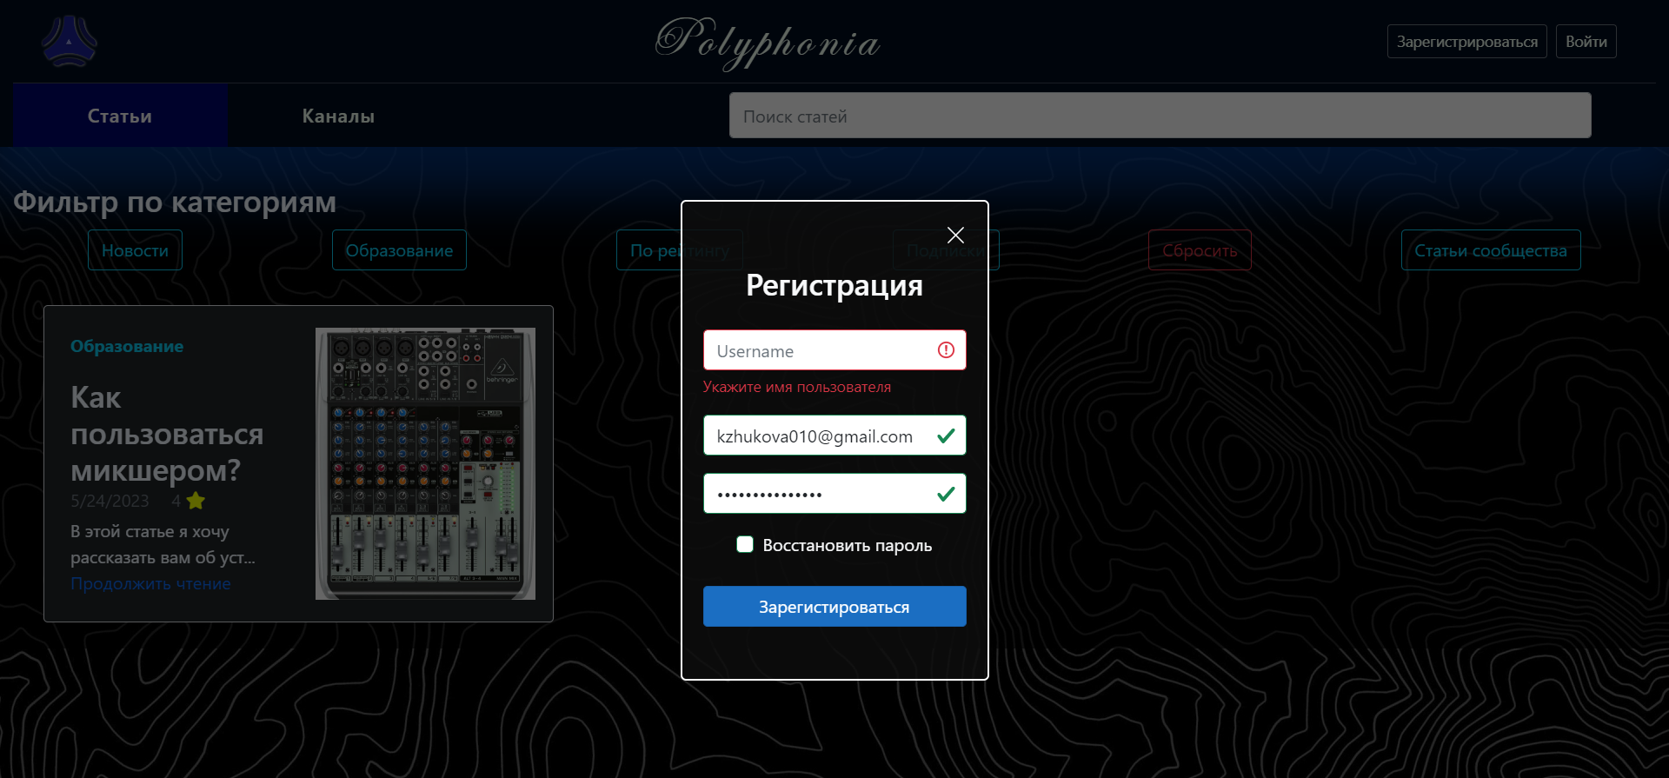

Рисунок . Регистрация в веб-приложении

После авторизации пользователь может перейти в личный кабинет и настроить такие данные, как имя пользователя, почту, пароль, фото профиля и описание профиля, или же удалить профиль.

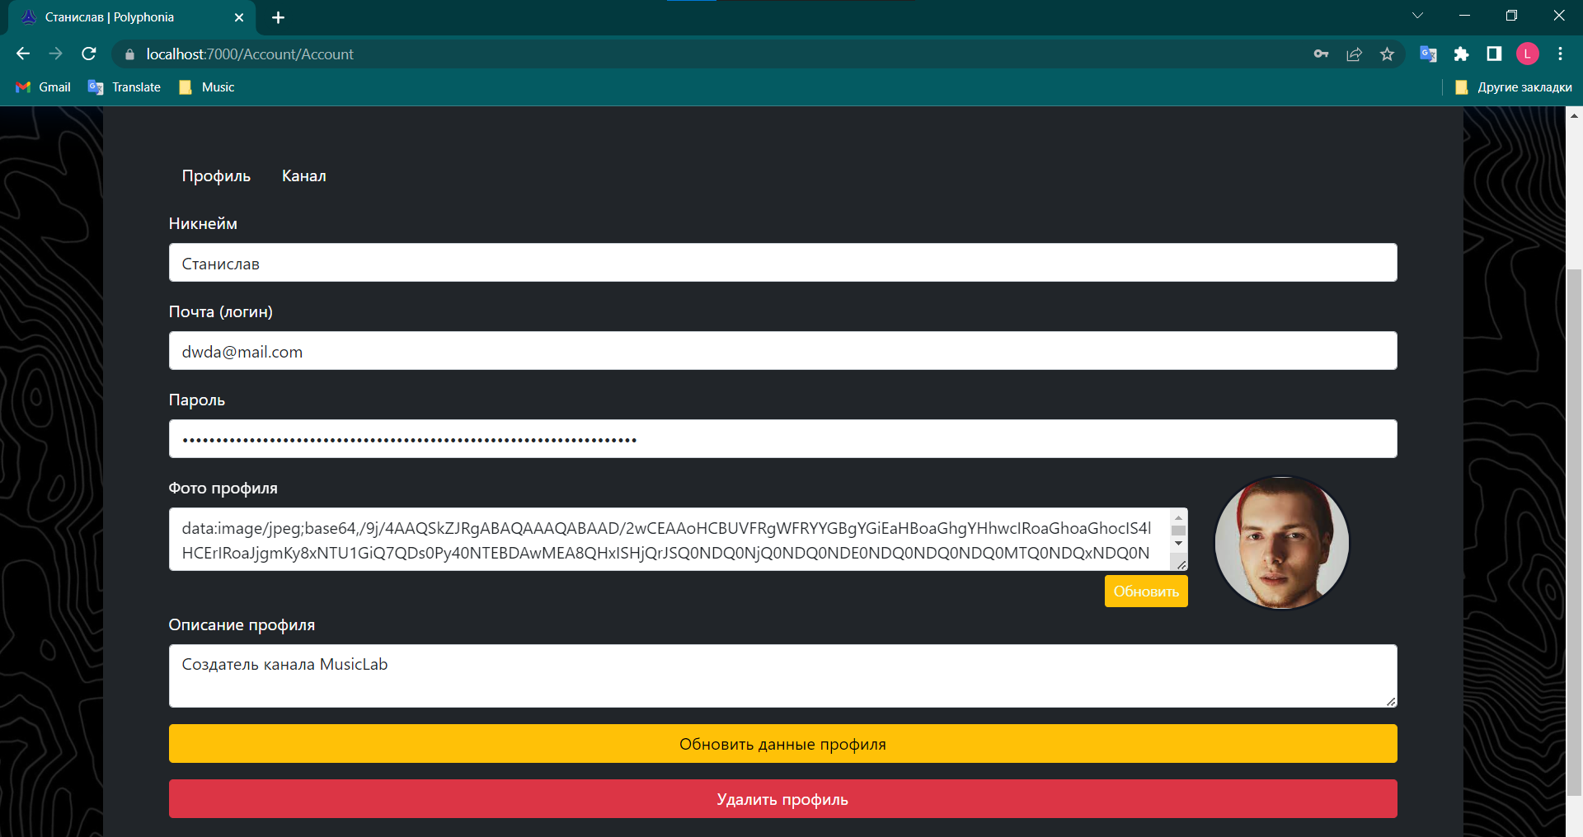

Рисунок . Профиль пользователя в веб-приложении

На странице «Канал» можно добавить канал, если его не существует, или же отредактировать данные уже имеющегося канала. Программный комплекс позволяет иметь лишь один канал для одного пользователя. На данной страницу можно посмотреть статистику или добавить статью на канал.

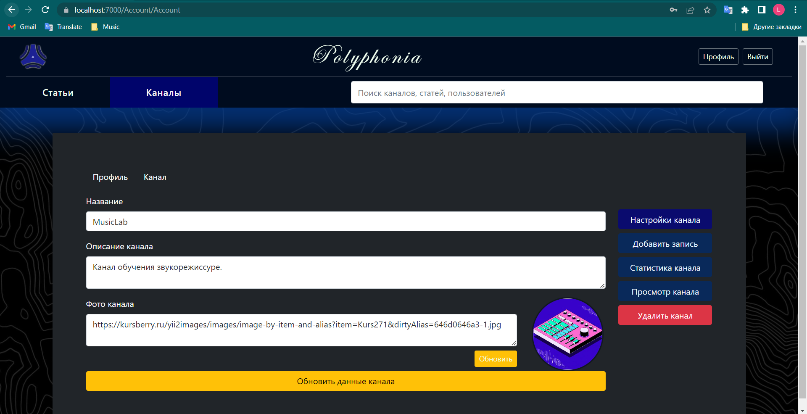

Рисунок . Настройки канала пользователя в веб-приложении

Нажав кнопку «Добавить запись», открывается форма заполнения информации о статье. Текст статьи включает в себя теги разметки. В поле «Ссылка на медиа» можно вставить ссылки на изображения, используемые в статье, но не более 5 ссылок.

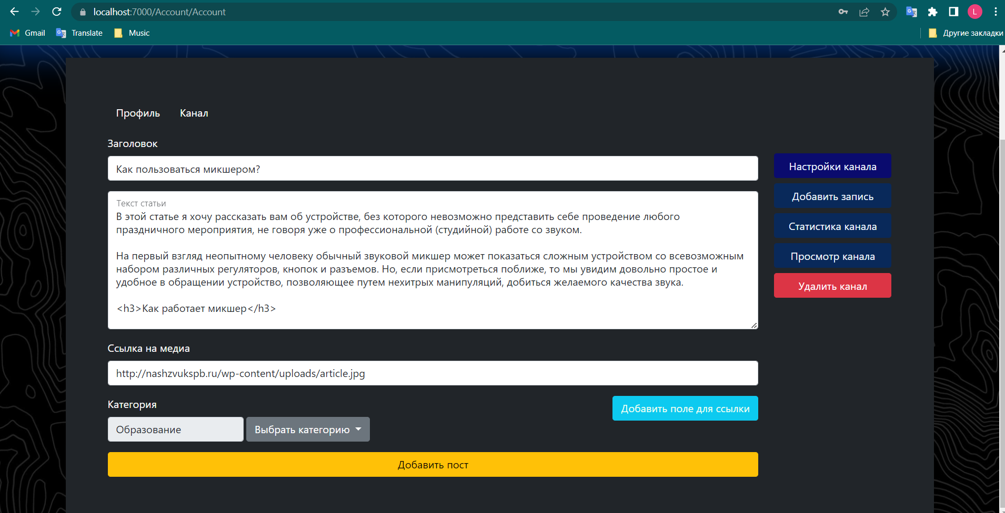

Рисунок . Добавление статьи для канала в веб-приложении

Если зайти под ролью администратора, то происходит перенаправление на страницу панели администратора, которая содержит в себе интерфейс для создания, добавления и удаления записей в базе данных. При написании номера в поле «id» записи, автоматически заполняются соответствующие поля формы.

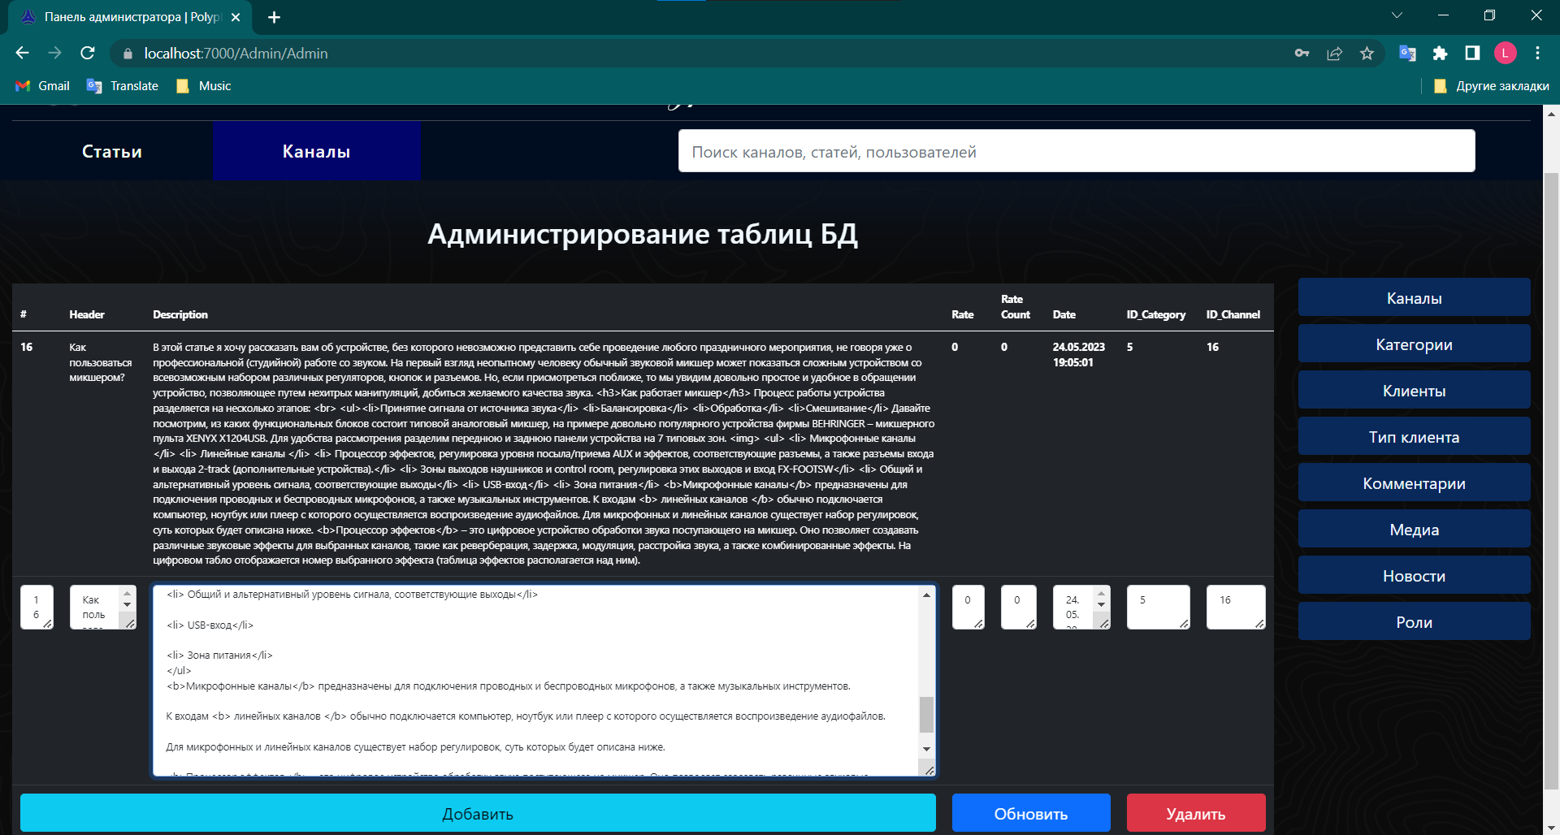

Рисунок . Панель администратора в веб-приложении

На главной странице отображаются все записи, которые можно отфильтровать по категориям. Категория «Подписки» предупреждает пользователя об авторизации. Категория «Сбросить» позволяет сбросить фильтрацию. Также можно воспользоваться поиском по словам среди статей.

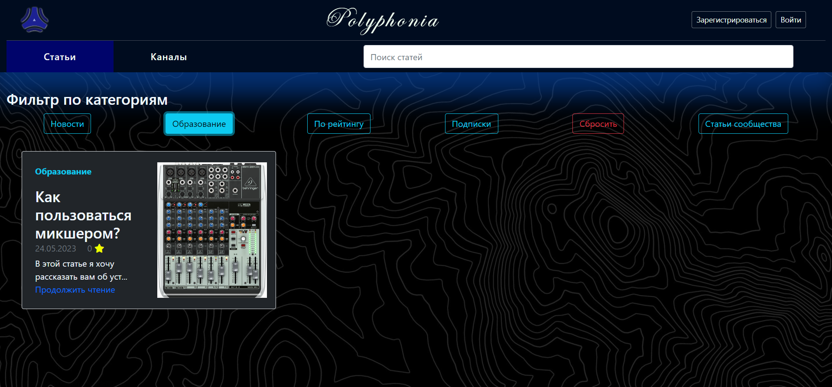

Рисунок . Главная страница веб-приложения

На странице статьи можно прочитать статью, узнать ее дату и время создания, автора. Также можно посмотреть похожие статьи от данного канала, оставить оценку и комментарий.

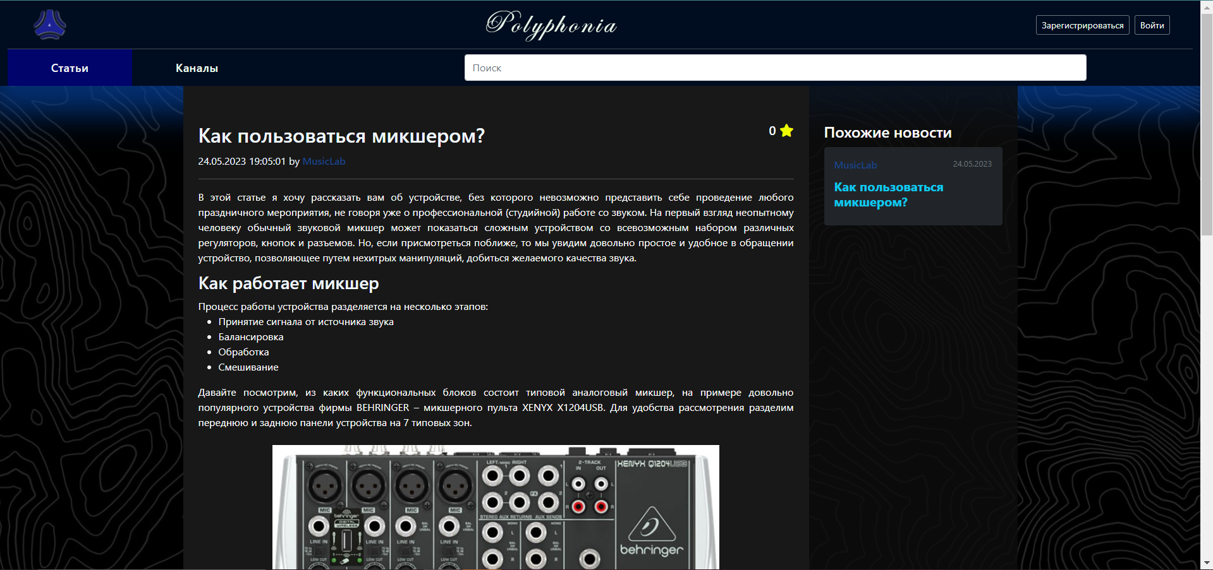

Рисунок . Страница статья веб-приложения

На странице «Каналы» с помощью фильтра можно отсортировать клиентов и каналы, а с помощью поиска можно найти интересующий канал или пользователя и перейти на него.

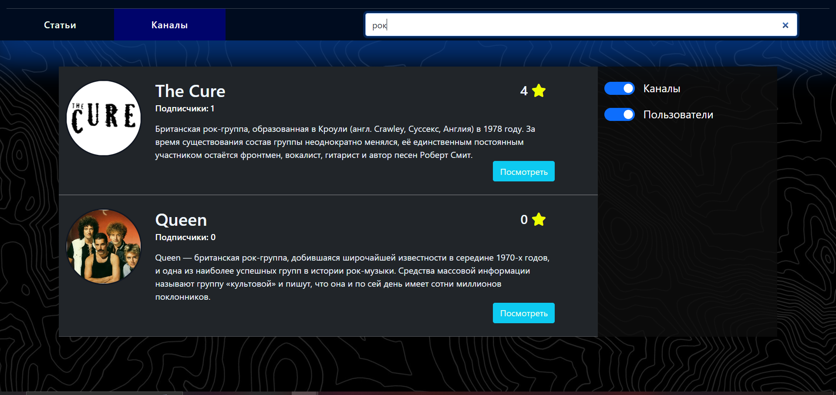

Рисунок . Страница каналов и пользователей веб-приложения

Ниже приведены действия по эксплуатации веб-приложения мобильного приложения.

* 1. Действия для загрузки мобильного приложения

Мобильное приложение доступно только для Android версии 11 и выше. Загрузить мобильное установщик приложения «PolyphoniaInstaller.apk» можно с внешнего носителя. Загрузив файл, необходимо нажать на него и выбрать кнопку «Установить».

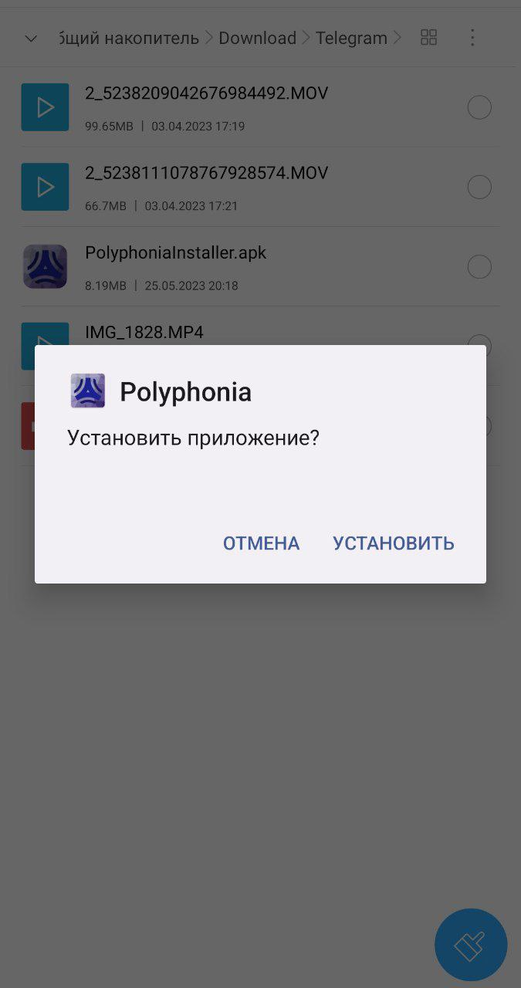

Рисунок . Установка мобильного приложения

После процесса установки иконка мобильного приложения появляется на рабочем экране телефона.

* 1. Действия для запуска мобильного приложения

Для запуска мобильного приложения не требует интернет-соединение, но для авторизации или регистрации и дальнейшего полноценного использования приложения необходим постоянный доступ в интернет. Чтобы запустить мобильное приложение, нужно нажать на иконку приложения с названием «Polyphonia».



Рисунок . Иконка приложения

* 1. Выполнение мобильного приложения с описанием функций

Мобильное приложение встречает пользователя страницей авторизации или регистрации, если пользователь не авторизирован.

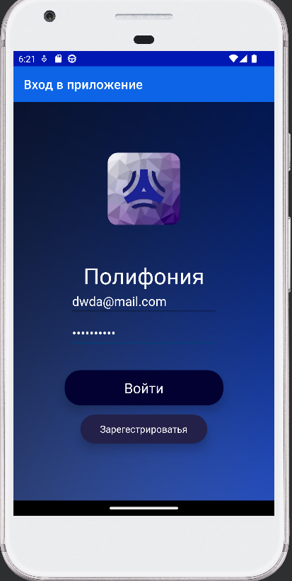

Рисунок . Авторизация в мобильном приложении

Если пользователь авторизирован, его данные профиля хранятся в памяти устройства, поэтому повторная авторизация не требуется и клиент сразу попадает на главную страницу новостей.

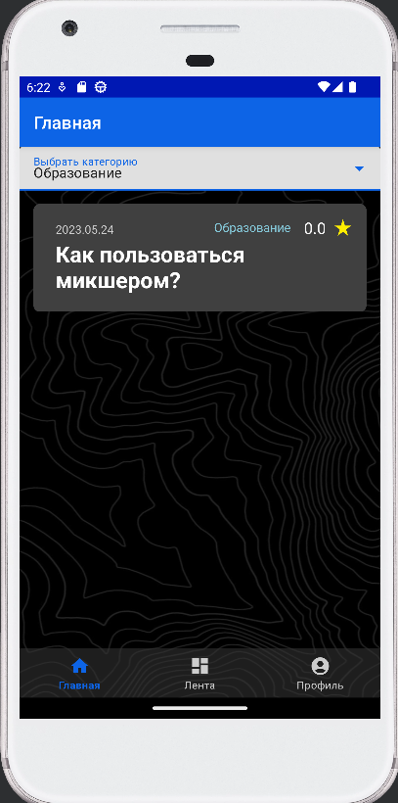

Рисунок . Главная страница мобильного приложения

В мобильном приложении клиент может только просматривать данные профиля и каналов. Профиль также имеет возможность выхода, то есть очистки данных пользователя в хранилище.

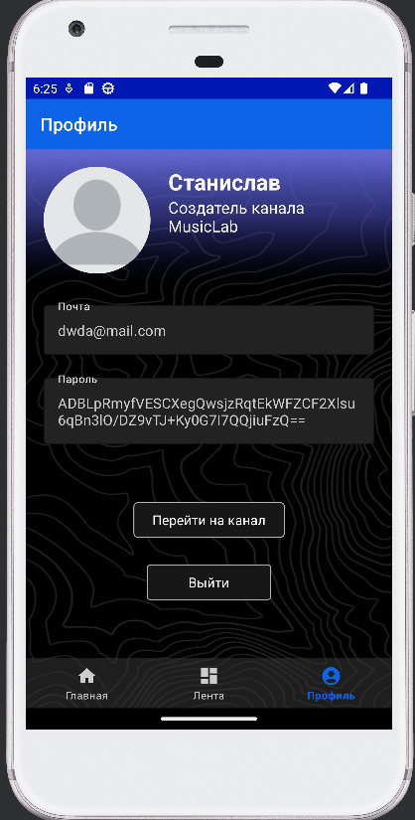

Рисунок . Профиль пользователя в мобильном приложении

Во вкладке «Лента» предоставляется список пользователей и каналов в зависимости от выбора той или иной фильтрации. Также можно воспользоваться поиском по названию канала или имени пользователя.

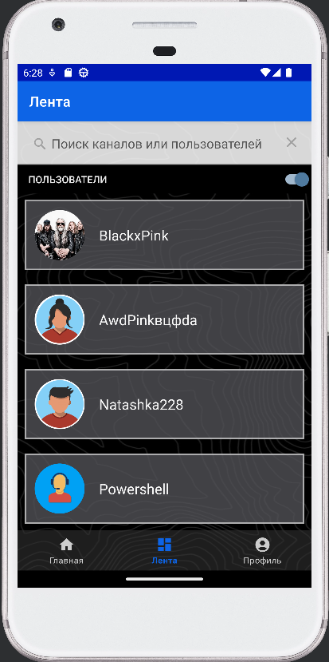

Рисунок . Лента каналов и пользователей в мобильном приложении

Нажав на статью, клиент переходит на страницу чтения статьи, где отображены фото канала, дата и время создания, автора и категорию статьи. После текста статьи предлагаются фотографии.

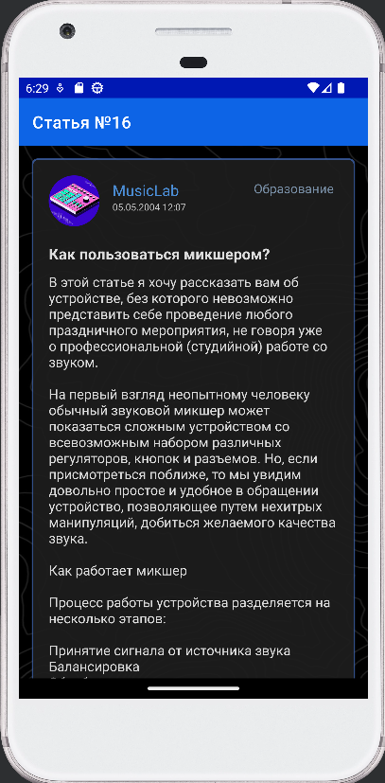

Рисунок . Страница статьи в мобильном приложении

Также клиент может оценить статью и оставить комментарий. Данные действия сопровождаются динамическим изменением фрагментов рейтинга и комментариев.

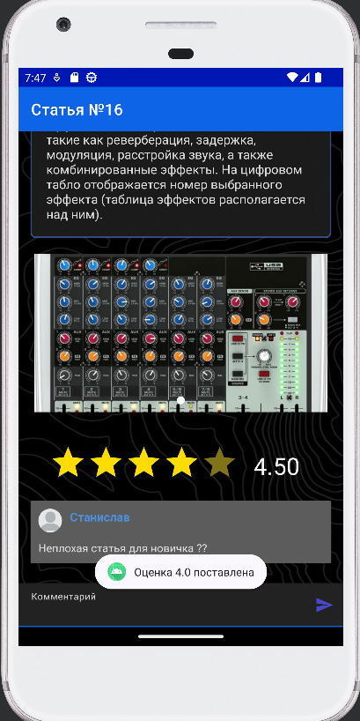

Рисунок . Оценка статьи и комментарии в мобильном приложении

Нажав на автора статьи, клиент переходит на канал, где может просмотреть все записи канала. Также есть возможность подписаться или отписаться от канала.

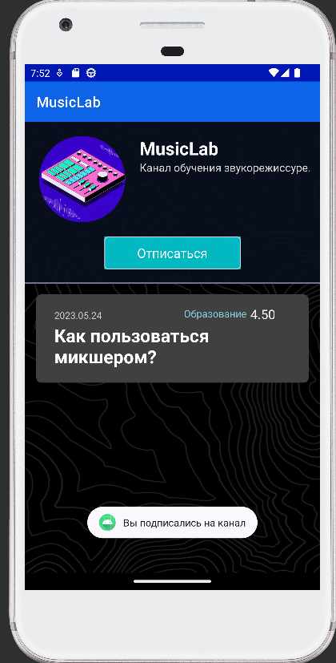

Рисунок . Страница канала в мобильном приложении

Во вкладке «Лента», нажав на пользователя, клиент переходит на страницу профиля пользователя, которая содержит информацию о нем: фотография пользователя, имя пользователя, биография и кнопка для перехода на канал пользователя, если он имеется.

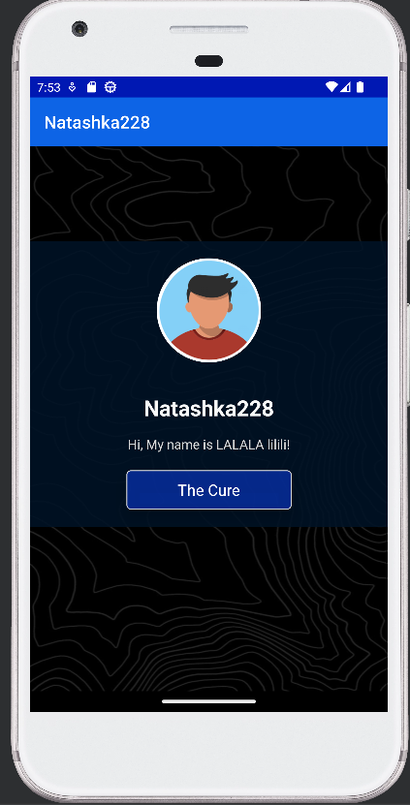

Рисунок . Страница пользователя в мобильном приложении

* 1. Действия для удаления мобильного приложения

Мобильное приложение можно удалить разными способами. Первый способ – это удерживать иконку, пока не появится контекстное меню. В контекстном меню нужно нажать кнопку «Удалить».

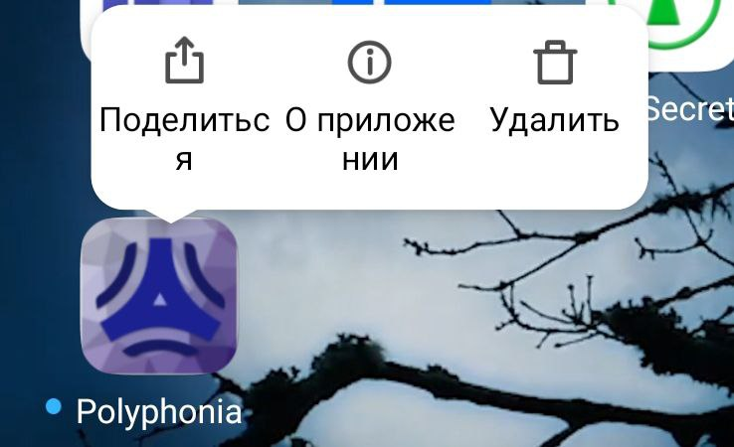

Рисунок . Контекстное меню

Второй способ удалить мобильное приложение – через настройки телефона. Выполните следующие этапы для удаления мобильного приложения через настройки телефона:

1. Откройте настройки своего телефона;

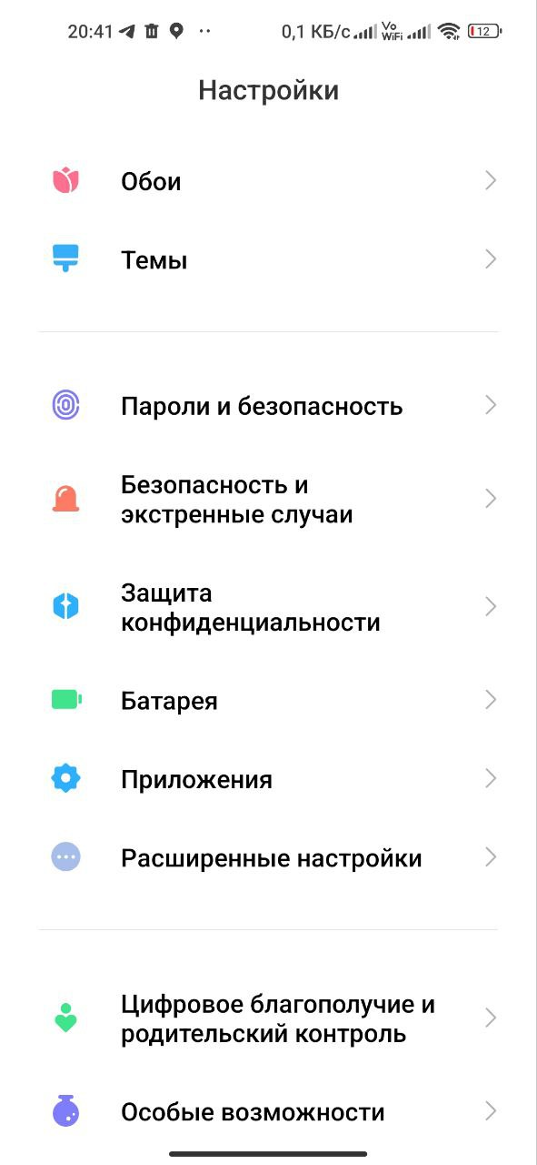

Рисунок . Настройки телефона

1. Найдите раздел «Приложения»;
2. Выберите пункт «Все приложения»;
3. Найдите среди приложений название приложения «Polyphonia» или воспользуйтесь поиском и нажмите на него.

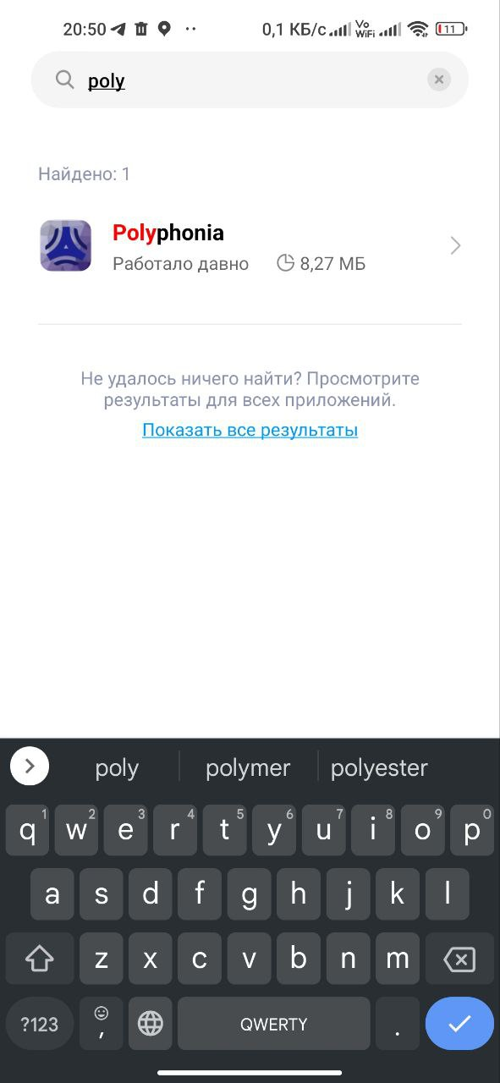

Рисунок . Поиск мобильное приложение «Polyphonia»

1. На странице «О приложении» нажмите кнопку «Удалить», подтвердить действие, нажав кнопку «ОК».

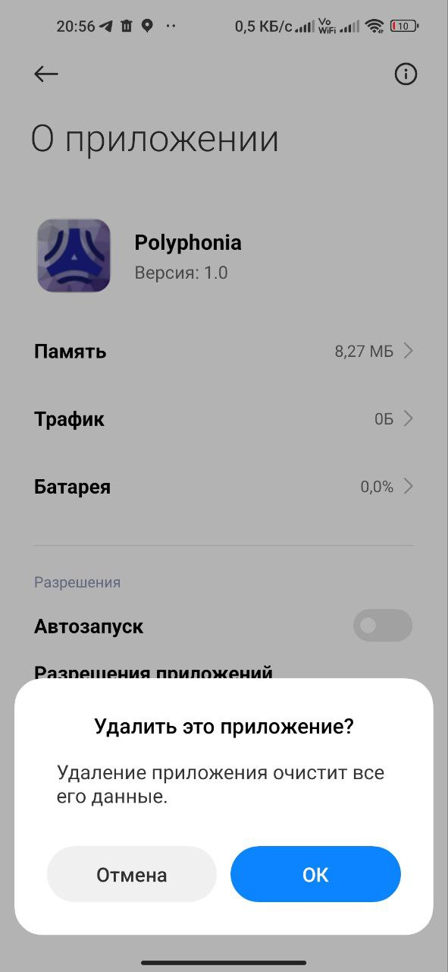

Рисунок . Подтверждение удаления приложения

1. СООБЩЕНИЯ ОПЕРАТОРУ

В таблице 2 представлены все сообщения, выводимые оператору во время эксплуатации веб-приложения.

Таблица . Сообщения оператору веб-приложения

|  |  |  |  |
| --- | --- | --- | --- |
| № | Текст сообщения | Содержания сообщения | Действия оператора |
| 1 | Пользователь с таким email не найден | Сообщение, что пользователя не существует в системе | Вернуться на главную страницу и заново заполнить форму «Авторизация». |
| 2 | Неверный логин или пароль | Сообщение, что пользователь с таким логином и паролем не найден в системе | Вернуться на главную страницу и заново заполнить форму «Авторизация». |
| 3 | Запрашиваемая страница не найдена | Сообщение, что страницы не существует | Вернуться на главную страницу. |
| 4 | Укажите имя пользователя | Поле «Имя пользователя» пустое | Ввести имя пользователя в форме регистрации. |
| 5 | Укажите почту | Поле «Имя пользователя» пустое | Ввести имя корректную почту в форме регистрации. |
| 6 | Укажите пароль больше 8 символов с использованием латинских букв, спец. символов и цифр. | Поле «Пароль» введено некорректно | Ввести пароль в форме регистрации. |
| 7 | Заполните поле имя пользователя | Поле «Имя пользователя» пустое | Ввести имя пользователя в форму редактирования профиля |
| 8 | Заполните пароль | Поле «Пароль» пустое | Ввести пароль в форму редактирования профиля |
| 9 | Заполните почту | Поле «Почта (Логин)» пустое | Ввести почту в форму редактирования профиля |
| 10 | Заполните название канала | Поле «Название» пустое | Заполнить поле «Название» на форме редактирования канала |
| 11 | Заполните описание канала | Поле «Описание» пустое | Заполнить поле «Описание» на форме редактирования канала |
| 12 | Произошло необработанное исключение при обработке запроса | Значение не может быть пустым | Заполнить поля формы редактирования таблицы |

В таблице 3 представлены все сообщения, выводимые оператору во время эксплуатации мобильного приложения.

Таблица . Сообщения оператору мобильного приложения

|  |  |  |  |
| --- | --- | --- | --- |
| № | Текст сообщения | Содержания сообщения | Действия оператора |
| 1 | Пользователь с данной почтой не найден | Пользователь с данной почтой отсутствует в системе | Авторизоваться под действительной почтой. |
| 2 | Не удалось найти канал | Канал отсутствует в системе | Обновить запрос поиска. |
| 3 | Ошибка загрузки фото | Ссылка на фотографию имеет неверный формат или не общедоступна | Загрузить общедоступную ссылку с форматом .jpeg, .png, .jfif, .bmp. |
| 4 | Неверный пароль | Пользователь с данным логином и паролем не найден в системе | Ввести соответствующий пароль логину в форму авторизации. |
| 5 | Успешная регистрация | Пользователь зарегистрирован в системе | Перейти на страницу авторизации. |
| 6 | Пользователь с данной почтой уже зарегистрирован | Пользователь уже зарегистрирован в системе | Ввести другую почту в форму регистрации. |
| 7 | Используйте пароль больше 8 символов латинские символы, спец. символы и цифры | Некорректный пароль | Ввести пароль, соответствующий правилам регистрации. |
| 8 | Введите корректную почту | Значение поля «Почта» не валидно формату почты | Ввести почту, используя @ и домен почты. |
| 9 | Ошибка загрузки категории | Соединение с сервером прервано | * Проверить подключение к интернету * Перезапустить приложение * Переустановить приложение * В случае если сервер находится в разработке, воспользоваться функцией позже. |
| 10 | Ошибка загрузки фотографий | Ссылка на фотографию имеет неверный формат или не общедоступна | Загрузить общедоступную ссылку с форматом .jpeg, .png, .jfif, .bmp . |
| 11 | Новость не найдена! | Новость была удалена из системы | Перезапустить приложение |
| 12 | Ошибка со стороны сервера | Внутренняя ошибка сервера или сервер временно недоступен | * Перезапустить приложение * В случае если сервер находится в разработке, воспользоваться функцией позже. |
| 13 | У вас нет каналов в подписках | Программа не нашла связей клиента с каналами | Подписаться на канал. |
| 14 | Ошибка загрузки списка каналов | Внутренняя ошибка сервера или сервер временно недоступен | * Перезапустить приложение * В случае если сервер находится в разработке, воспользоваться функцией позже. |